4. 11., seminář podzim 08
Úterý 18.20 – 19.55
Mgr. Tomáš Procházka

KUNST

- Nicht die Abbildung der Wirklichkeit ist das Ziel der Kunst, sondern die Erschaffung einer eigenen Welt.
Fernando Botero

- In der Kunst zählt nur eines: was man nicht erklären kann.
Georges Braque

- Wozu über Bilder schreiben? Die sprechen für sich selbst.
Arnold Böcklin

- Alle Menschen haben die Anlage, schöpferisch zu arbeiten, nur merken es die meisten nie.
Truman Capote

- Wer interessieren will, muss provozieren.
Salvador Dalí

- Kunstgattungen

Bildende Kunst Baukunst, Bildhauerei, Malerei, Grafik
Darstellende Kunst Theater, Tanz, Film
Musik Klassische Musik, Popmusik
Literatur Lyrik, Epik, Drama

- Welche Kunstgattung bevorzugen Sie?
- Stellen Sie uns Ihre Lieblingskunstwerke vor.

- Wer ist wer?

- war neben Georg Friedrich Händel der bedeutendste Komponist der Barockzeit (1600-1750), war Kantor in Leipzig. Zu seinen Hauptwerken gehören 5 Passionen (Matthäus-Passion, Johannes-Passion), h-Moll-Messe, 3 Oratorien, Kantaten, und 6 Brandenburgische Konzerte.

- deutscher Dramatiker, Lyriker und Regisseur des 20. Jahrhunderts. Gilt als Begründer des epischen Theaters. Seine bekanntesten Theaterstücke heißen Die Dreigroschenoper und Mutter Courage und ihre Kinder.

- deutschsprachiger Schriftsteller, der in Prag lebte. Sein Hauptwerk bilden neben drei Romanen bzw. Romanfragmenten (Der Process, Das Schloß und Der Verschollene) zahlreiche Erzählungen sowie der Briefwechsel mit Milena Jesenská.

- deutscher Dichter und Dramatiker des 18. und 19. Jahrhunderts. Er gilt als der bedeutendste deutsche Dramatiker. Viele seiner Theaterstücke gehören zum Standardrepertoire der deutschsprachigen Theater, z. B. Die Räuber und Wallenstein. Sehr bekannt ist seine Ode An die Freude.

- deutscher Maler, Zeichner für Holzschnitt und Kupferstecher von europäischem Rang. Er war ein bedeutender Künstler zur Zeit des Humanismus und der Reformation (15./ 16. Jhdt). Er ist mit der Stadt Nürnberg verbunden.

- einer der führenden deutschen Filmregisseure, Drehbuchautoren und Filmproduzenten. 1980 hat er Oscar für seine Verfilmung des Romans von Günter Grass Die Blechtrommel gewonnen.

1) Albrecht Dürer, 2) Friedrich von Schiller, 3) Volker Schlöndorff
4) Bertolt Brecht, 5) Franz Kafka, 6) ?

- Beschreiben Sie folgendes Bild

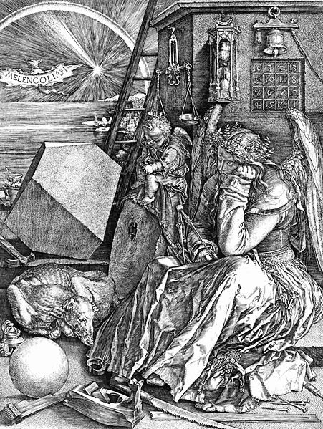

4. Zwei Gedichte von Ernst Jandl

zweierlei handzeichen

ich bekreuzige mich
vor jeder kirche
ich bezwetschkige mich
vor jedem obstgarten

wie ich ersteres tue
weiß jeder katholik
wie ich letzteres tue
ich allein

lichtung

manche meinen
lechts und rinks
kann man nicht velwechsern
werch ein illtum

- Vokabeln

e Kunst - umění
e Wirklichkeit - skutečnost, realita
e Abbildung - zobrazení, vyobrazení
erschaffen - stvořit, vytvořit
e Anlage - schopnost, (nadání)
schöpferisch - tvořivý/ě, tvůrčí
merken - vímat si, pozorovat
e Kunstgattung - druh umění
e bildende Kunst - výtvarné umění
e darstellende Kunst - výkonné (reproduktivní) umění ?
e Baukunst - architektura
e Bildhauerei - sochařství
bevorzugen - upřednostňovat, preferovat
s Kunstwerk - umělecké dílo
begründen - zakládat, založit
r Schriftsteller - spisovatel
e Erzählung - povídka
r Briefwechsel - korespondence
s Theaterstück - divadelní hra
zeichnen - kreslit
r Holzschnitt - dřevořez
r Kupferstich - mědirytina
s Drehbuch - scénář

